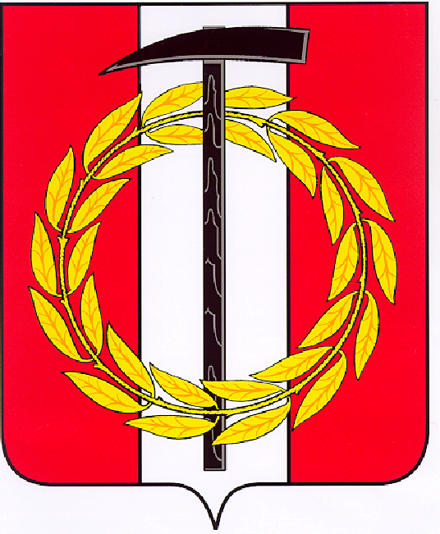
Собрание депутатов Копейского городского округа

Челябинской области

РЕШЕНИЕ
26.09.2018 578
от _______________№_____
О ходе выполнения муниципальной
программы «Развитие муниципальной
системы образования Копейского городского
округа»

Заслушав и обсудив информацию о ходе выполнения муниципальной программы «Развитие муниципальной системы образования Копейского городского округа» за 8 месяцев 2018 года, утвержденной постановлением администрации Копейского городского округа Челябинской области от 06.12.2017 № 3040-п, Собрание депутатов Копейского городского округа Челябинской области
РЕШАЕТ:
- Информацию о ходе выполнения муниципальной программы «Развитие муниципальной системы образования Копейского городского округа» за 8 месяцев 2018 года, утвержденной постановлением администрации Копейского городского округа Челябинской области от 06.12.2017 № 3040-п, принять к сведению (прилагается).
- Контроль исполнения настоящего решения возложить на постоянную комиссию Собрания депутатов Копейского городского округа по социальным вопросам и молодежной политике.

Председатель Собрания депутатов
Копейского городского округа В.П. Емельянов

